Eau
Table des matières
Eau 1
Introduction 1
Pression normalisée dans la troposphère (0–11 km) 1
Point d'ébullition 1
Changement d’état et diagramme de phase 1
Propriétés thermodynamiques 2
Autoprotolyse 2
L'eau est amphotère 2
Propriétés chimiques 2
Vapeur 3

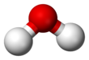
Introduction
L'eau est une substance chimique constituée de molécules H₂O (monoxyde de dihydrogène). Ce composé, très stable, mais aussi très réactif, est un excellent solvant à l'état liquide.

Pression normalisée dans la troposphère (0–11 km)
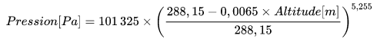

Point d'ébullition
Par exemple, au sommet de l'Everest, l'eau bout à environ 68 °C, à comparer aux 100 °C au niveau de la mer. Réciproquement, les eaux profondes de l'océan près des courants géothermiques (volcans sous-marins par exemple) peuvent atteindre des températures de centaines de degrés et rester liquides.

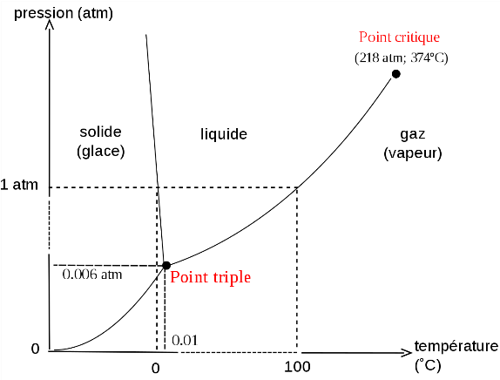
Changement d’état et diagramme de phase
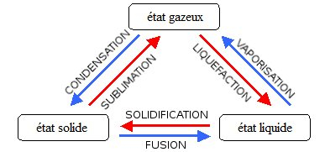

Propriétés thermodynamiques
- masse volumique : 1 000 kg/m3 (soit 1 kg/l à l'origine la définition du kilogramme ; exactement 999,975 kg/m3 à 3,98 °C)
- capacité thermique : à pression constante la plus élevée de tous les liquides (75,711 J mol−1 K−1 soit 4,202 6 kJ kg−1 K−1 à 20 °C). Les océans sont de bons accumulateurs de la chaleur
- conductivité thermique : très faible (0,604 W/(m⋅K) à 20 °C) ;
- chaleur latente (ou enthalpie, est la quantité d'énergie qu'il faut lui communiquer pour passer d’un état à un autre) d'évaporation : la plus élevée de tous les liquides (44,22 kJ/mol soit 2 454,3 kJ/kg à 20 °C), d'où l'efficacité de la transpiration comme moyen de rafraîchissement ;
- chaleur latente de fusion : élevée (6,00 kJ/mol soit 333,0 kJ/kg) ;
- tension superficielle : la plus élevée de tous les liquides (72 mN/m à 20 °C) à l'exception du mercure ; dans l'air humide, la formation de gouttelettes est facilitée ; l'eau monte dans un tube capillaire, telle la sève dans les arbres ;
- transparente à la lumière visible : elle est cependant opaque au rayonnement infrarouge, absorbé par l'hydrogène, l'oxygène et leur liaison
- La couleur de l'eau : est naturellement bleue en raison de sa vibration moléculaire.

Autoprotolyse
L'eau réagit selon une réaction d'autoprotolyse pour former les ions H3O+ et OH−. La constante d'équilibre de la réaction d'autoprotolyse de l'eau, notée Ke, est appelée "produit ionique de l'eau" et vaut 10-14 à 25∘C
En solution neutre:
En solution acide:
En solution basique:
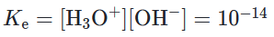
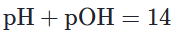

L'eau est amphotère
L'eau est amphotère, c'est-à-dire qu'elle est capable de se comporter tantôt comme un acide, tantôt comme une base.

Propriétés chimiques
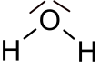
La molécule d'eau possède une forme coudée due à la présence de deux doublets non-liants. Elle possède donc une structure tétraédrique ; l'angle H-O-H est de 104,5° et la distance interatomique O-H vaut 95,7 pm soit 9,57 × 10−11 m
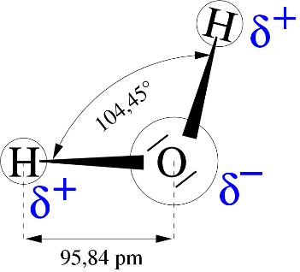
En effet, du fait de sa forme coudée, les barycentres des charges partielles positives et négatives ne sont pas superposés. Cela entraîne une répartition inégale des charges ce qui donne à l'eau ses propriétés de molécules polaires.
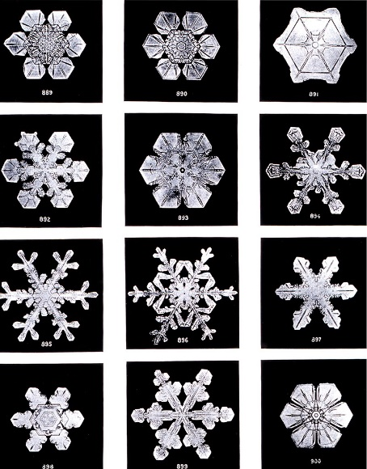
L’électronégativité (pouvoir d’attraction de cet atome
vis-à-vis de ses électrons engagés dans une liaison covalente simple) de l'atome O étant plus haute que celle de H, il y a une polarisation de cette molécule, ce qui en fait un bon solvant. La polarité de la molécule H2O lui permet de réaliser des liaisons hydrogène intermoléculaires (+20 -25 kJ/mol). Les liaisons hydrogène sont des liaisons faibles, donc très mobiles, qui donnent à l'eau une structure ordonnée à l'origine de ses propriétés particulières ;
Ce qui explique, par exemple la forme particulièrement ordonnée des cristaux de glace. À quantité égale, la glace flotte sur l'eau (sa densité solide est plus faible que celle liquide).

Vapeur
La vapeur d'eau est l'état gazeux de l'eau. C'est un gaz inodore et incolore. À l'opposé, dans le langage commun, le terme vapeur d'eau peut servir à désigner le brouillard créé par la condensation d'eau à l'état gazeux sous forme de microgouttelettes.

